**Werkblad zondag 4 februari 2024**

**Fijn dat jij er bent!**

**Leerpsalm 2:7**

Welzalig zij die naar Zijn reine leer,

In Hem hun heil, hun hoogst geluk beschouwen.

Die Sions Vorst erkennen voor hun Heer

Welzalig zij die vast op Hem betrouwen.

**Bijbeltekst: Lukas 6: 45c**

Want uit de ……………………………………van het ………………………………………

Spreekt zijn……………………………………….

***Vul in: hart, overvloed, mond***

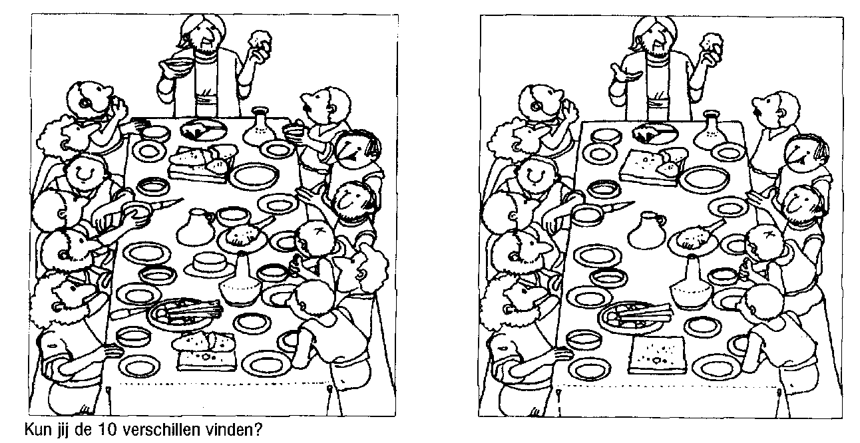

**Werpt al uw zorgen op Hem, want Hij zorgt voor u 1Petr.5:7**

*Zoek maar in de Bijbel* ***1 Korinthe 10: 14-22***

**Vers 14**: waar moeten wij ons verre van houden volgens Paulus?......................................................................................................

**Vers 15**: Tegen wie spreekt Paulus?..........................................................

**Vers 16**: wat betekent de beker met wijn?……………………………………………..

Wat betekent het brood?…………………………………………………………………………

**Vers 17** wij zijn als gemeente een……………………………………………………………….

**Vers 18** naar welk volk moeten wij kijken?.........................................................

**Vers 20** waar moeten wij ons niet mee inlaten?........................................................................................................

Wat zijn demonen?......................................................................................

Paulus zegt: we moeten niet van 2 walletjes eten. God vraagt ons om een duidelijke keus te maken, want God is een jaloers God.





